ГОСУДАРСТВЕННОЕ БЮДЖЕТНОЕ ОБРАЗОВАТЕЛЬНОЕ УЧРЕЖДЕНИЕ ВЫСШЕГО ОБРАЗОВАНИЯ

«КАЗАНСКИЙ ГОСУДАРСТВЕННЫЙ МЕДИЦИНСКИЙ УНИВЕРСИТЕТ»

МИНИСТЕРСТВА ЗДРАВООХРАНЕНИЯ РОССИЙСКОЙ ФЕДЕРАЦИИ

Кафедра общей хирургии

Кейс – задача по дисциплине

**«Диагностика в хирургии»**

Определите метод лучевого исследования и плоскость его проведения.

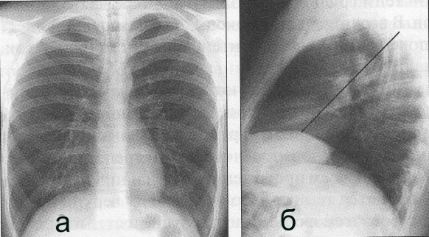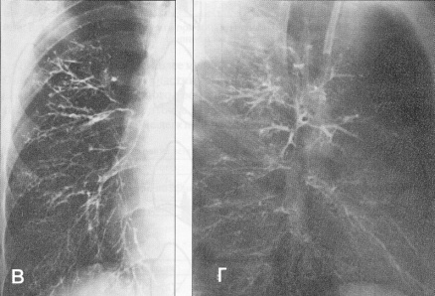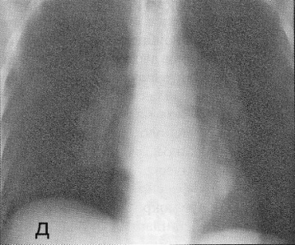

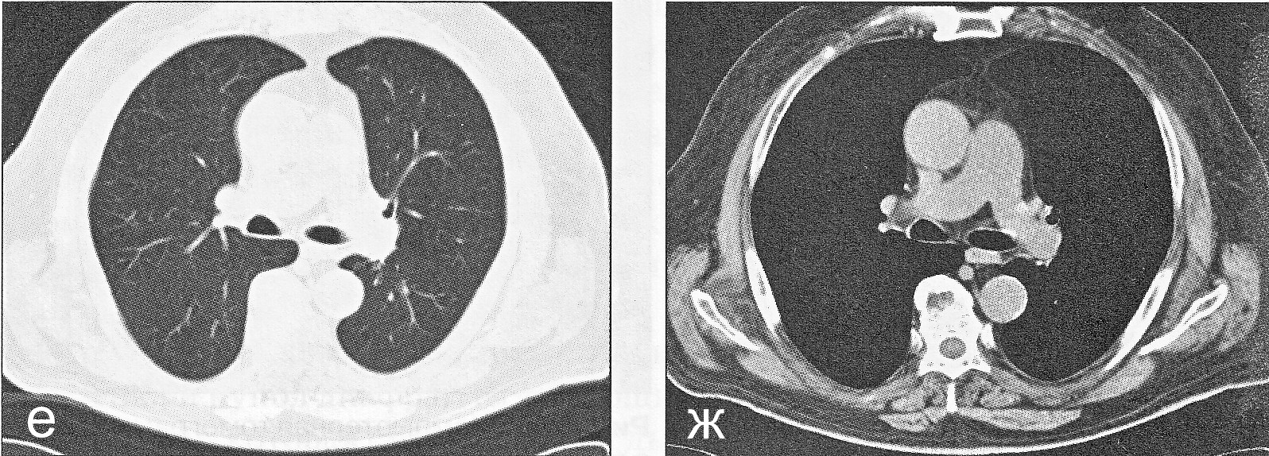

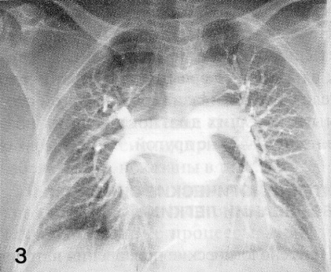 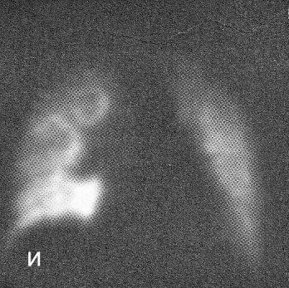

Назовите, указанные цифрами структуры на схеме, и найдите их на нормальной рентгенограмме грудной клетки в передней проекции.